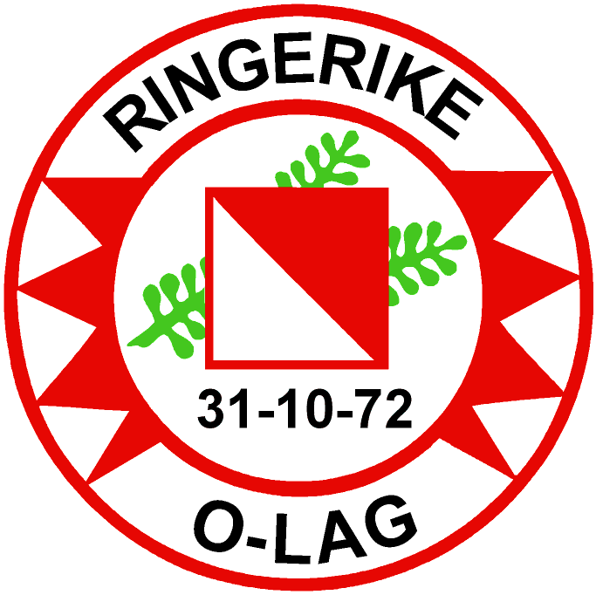MÅLSTRUKTUR I ROL 2017-2021

Klubb-idé
Ringerike o-lag (ROL) skal arbeide for et godt og bredt o-miljø i Ringeriksdistriktet. Klubben skal ha et allsidig aktivitetstilbud for barn og voksne i alle aldre og på ulike sportslige nivåer.

Overordna mål
- ROL skal være et stort o-lag med aktive medlemmer i alle aldre og av begge kjønn.
- ROL skal drive et aktivt rekrutteringsarbeid
- ROL skal ha et godt trenings- og aktivitetstilbud for ungdom, juniorer og voksne løpere
- ROL skal legge til rette for at klubbens løpere kan hevde seg på nasjonalt nivå, både individuelt og i stafett.
- ROL skal ha et attraktivt Tur-o tilbud.
- ROL skal være en dyktig arrangør av o-arrangement på alle nivå
- ROL skal ha kart av god kvalitet og aktualitet i forhold til klubbens aktiviteter
- ROL skal være en samarbeidspart for andre organisasjoner i Ringeriksregionen

Særlige satsingsområder 2017-2021
ROL skal i perioden spesielt vektlegge:
- Kontinuerlig rekruttering av gutter og jenter ca 8 – 14 år
- Rekruttere familier, voksne nybegynnere og andre voksne medlemmer
- Etablere og opprettholde ungdomsgruppe 13-16 år med godt sosialt miljø og godt o-teknisk og fysisk treningstilbud
- Etablere og opprettholde juniorgruppe med godt sosialt miljø og oppfølging av den enkelte ut fra egne ambisjoner
- Opprettholde aktiviteten blant klubbens voksne medlemmer gjennom trening, turer og godt sosialt miljø
ROL skal arbeide for styrking av arrangement gjennom høy kvalitet på kart, løyper og arrangement

DELMÅL ÅR 2021
På noen felt er målene for 2021 tilnærma lik status for 2016. Da er det et mål å opprettholde status for hvert av årene i perioden. På andre felt kreves det en økning, eller en forbedring i perioden for å nå mål for 2021.

1. AKTIVITETSMÅL
1.1. Medlemmer
 | 2013 | 2014 | 2015 | Status  2016 | 2017 | 2018 | Mål  2021
Medlemmer | 168 | 171 | 167 | 165 | 149 | 140 | 180
6-12 år | 21 | 22 | 22 | 8 | 5 | 5 | 20
13-19 år | 30 | 31 | 28 | 39 | 30 | 24 | 45
20-25 år | 11 | 13 | 15 | 20 | 17 | 16 | 20
Minste kjønn % | 40 | 42 | 42 | 42 | 42 | 41 | 40

1.2 Deltakelse i individuelle løp inkludert nasjonale, kretsløp og nærløp
(Ringerikskarusell og lignende)
 | 2013 | 2014 | 2015 | Status  2016 | 2017 | 2018 | Mål  2021
Antall starter totalt | 1335 | 1480 | 1351 | 1365 | 1314 | 1212** | 1600
Ant i klubbmesterskap | 46 | 32 | 48 | 20 | 31 | 30 | 50
KM langdistanse | 27* | 32 | 22 | 28 | 29 | 22 | 40
*ROL arrangør – kun løpere D/H -21 **ny tellemåte ifra 2018

1.3 Deltagelse i stafetter
 | 2013 | 2014 | 2015 | Status  2016 | 2017 | 2018 | Mål  2021
Individuelle stafett starter | 119 | 93 | 83 | 66 | 89* | 106* | 100
KM Senior | 1D/1H | 1D/2H | 2D/2H | 0 | 0D/1H | 1D/2H | 3D,3H
KM Yngre | 1 | 3 | 2 | 1 | 2 | 4 | 4
*også DSQ-lag

1.4 Deltagelse i NM/HL
 | 2013 | 2014 | 2015 | Status  2016 | 2017 | 2018 | Mål  2021
Hovedløp langdist. | 5 | 4 | 4 | 2 | 7 | 4 | 10
Hovedløp sprint |  |  |  | 8 | 8 | 4 | 10
Jr.-NM ind. langdist | 2 | 0 | 4* | 0 | 0 | 1 | 5
Jr.-NM staf. | 2 | 0 | 0 | 0 | 0 | 0 | 2
Sr.-NM ind. langdist | 0 | 0 | 0 | 0 | 1 | 0 | 3
Sr.-NM staf. | 3 | 2 | 0 | 0 | 0 | 0 | 2
*4 deltakere i NM ultralang
1.5 Tur-o
 | 2013 | 2014 | 2015 | Status  2016 | 2017 | 2018 | Mål  2021
Antall solgte konvolutter | 171 | 186 | 147  Uten nettsalg | 150 | 205 | 173 | 180
Enkeltturer fra nett |  |  |  | 111 | 84 | 86 | 150
Gratisturer |  |  |  | 152 | 117 | 89 | 200
Foto-o |  |  |  | 78 | 135 | 52 | 150

2. RESULTATMÅL
2.1 KM Individuelt
Antall medaljer/pallplasseringer (KM langdistanse)
 | 2013 | 2014 | 2015 | Status  2016 | 2017 | 2018 | Mål  2021
KM D/H –16 | 0 | 2 | 2 | 1 | 1 | 1 | 3
KM junior D/H 17-20 | 3 | 0 | 1 | 0 | 0 | 1 | 4
KM senior H/D21 | 0 | 1 | 0 | 0 | 1 | 2 | 1
KM D/H 35- | 1 | 5 | 5 | 6 | 5 | 4 | 6

2.2. Hovedløp og NM
Antall deltakere blant beste tredjedel
 | 2013 | 2014 | 2015 | Status  2016 | 2017 | 2018 | Mål  2021
HL-lang, 14-16 | 0 | 1 | 2 | 0 | 2 | 1 | 3
HL-sprint 14-16 |  |  |  | 1 | 4 | 1 | 3
NM-lang, 17-20 | 0 | 0 | 0 | 0 | 0 | 0 | 3

2.3 KM-Stafett
Antall medaljer/pallplasseringer
 | 2013 | 2014 | 2015 | Status  2016 | 2017 | 2018 | Mål  2021
KM D/H 13-16 | 1 | 1 | 0 | 1 | 1 | 0 | 2
KM senior | 1 | 0 | 0 | 0 | 0 | 0 | 1
KM over 35 | 4 | 2 | 1 | 3 | 3 | 0 | 2

2.4. Andre stafetter
 | 2013 | 2014 | 2015 | Status  2016 | 2017 | 2018 | Mål 2021
15-stafetten | 8 | Disk | ? | 12 | 0 | 16/28 | 10
Tio-mila, u-lag | 192 | Disk | 2013 | 167 og 243 | 72 og  223 | 191*og 268* | 100
Tio-mila, D lag | 252 | - | 229 | 160 | 224 | - | 150
Tio-mila, H lag | Disk | 209 | 229 | 237 | 157 | 202 | 200
NM junior | D18/29 | - | - | - | - | - | 1 lag beste 1/3
Jukola |  |  | 410 | 0 | 807 | 713/1138 | 400
Venla |  | 203/594 | 255/612 | 305 | 400 | 468/633 | 200/590
*mix-lag med Eiker og Modum

